Неизвестная (боевая) БМП-3. Забытый ПАКЕТ МОДЕРНИЗАЦИИ СССР до фланг-штурмовой БМП на 30чел +3 экипаж! Все в анти-комулятив.отсеках по 1чел! 11-со стабилизир.огнём(!) (9 в носу и 2 с ПКТ в башне)+2 бок.выхода в корме! Ругулир.клиренса! 82мм.миномёт Василёк в башне и 216мин АГС в носу. Разобщ.100мм орудия от спарки при заряж! Доп.100мм магазин под 1 (22+21=43выст) Опуск.ТРАЛ (!) открывает зеркал.нос, опад.щитки-зеркала лба башни, а верх лба корп-2зеркал.щели. Т.е.лоб за 1 сек НЕВИДИМ! Как и зеркала бортов,башни и кормы опадением фальшбортов) Тактика фланг-подавителя:бросок на лин.окопов или наступ.цепи, поворот на 90^{о},разворот башни и огонь в 2 фланга! Десант-в ход 2 лин.оборон.или в пуст.окопы!
С 1945г СССР принимал на вооружение только модели для экспорта, снимая все ноу-хау в секретный Пакет модернизации. В 1985г разоружение Горбачёва закрыло финансир.ОКР и Благонравов спешно сдал ещё сырую БМП-3 и получил новую ОКР Басня по превращ.БМП в экспортную хуже основных тогда БМП-1/2 и снятию всех ноу-хау в секрет-Пакет модернизации с их доработкой ( Пример: Курганмаш подтвердил снятие с БМП-3...системы регулир.клиренса(!) при снятии задач авиадесантир?)
1.Вернуть бензобак в корму за двиг, как раз меж труб водомёта. На баке-врем.места 4чел (4 ниши в нём как раз для их ног)!
2.Сдвиг.корму с дверьми и верх.люками (развёрт) за бензобак и даём попереч.доп.люк над десантом для защ.спин при выходе!
3.Вернуть по бокам от двиг (ниши 500мм) по 3чел (2-по ходу, 1-боком) х2=6чел. Перегородка откидывается вверх на люки.
4.В свесе кормы за ведущ.колесом и на водомёте -ещё 2чел с опускн.нишей д/ног и бок-люком для вых.всех 5чел бок-десанта!
5.В носу вместо б/бака-4чел спиной к движ.и 2чел-в патрон.ящиках(вместо ПКТ-РПК) боком к движ.со спаркой АГС+их РПК)
6.Вернуть ось-качание нос-люка, открыв-щего 2 ряда нос-бойниц, балансирующих на нём с сиденьями для стабилиз.огня 9чел
7.Механизм волно-щитка поднимает не его, а комулятив-козырёк, освобождающий зеркала невидимости всего ниж.лоб-листа!
8.С ведущих колёс даю цепь-передачу на передн.поддерж.каток (заменяется ведущим) для деления гусенич.движ.на 2(от мин)
9.Даю связку передн.опор.катка с натяжным для повыш.площ.опоры на 20% в топи разворотом вперёд опорного и втяг.натяж.
10.Вернуть, сняв с плиты 82мм миномёт Василёк лапами под трубу сбоку от 30мм пушки, связав с ней креплением спарки!
11.Вернуть эл/мех.систему регулир.клиренса с помощ.тяг и рычагов, снижающую в обороне силуэт на 350мм без окапывания!
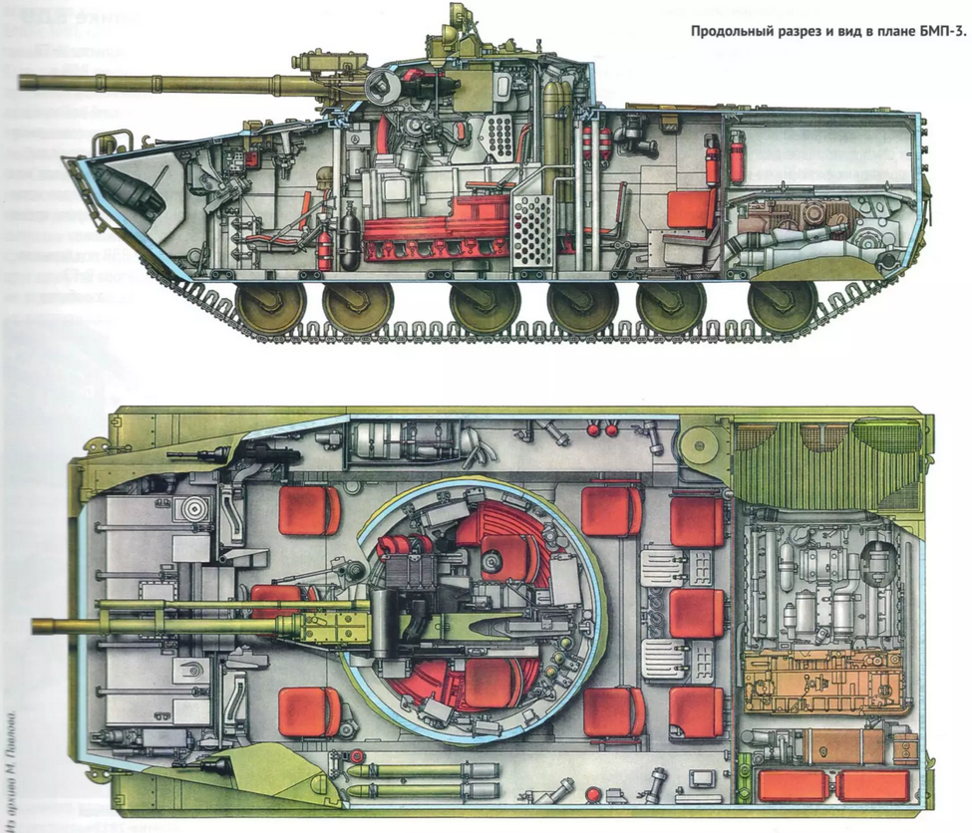
12. Вернуть 2 курсов.ПКТ(с сист.управ) в башню под спарку и стабилировать их от неё вместе с сиденьями
На 1стр.не уместил ни детали, ни 80% пакета (программатор дистанц-подрыва 2А72, её разобщение от спарки, внеш.ПТУР и ЗРК, невидимость…)
АВТОР 50 (!) проектов невидимой бронетехники и амуниции: Ведешин Николай Петрович (903) 729-26-18, факс (499) 182-38-35
и 60 Цифр-Реформ «Рывка» к уровню США и Китая 29.05.2023г 129347, Москва, ул.Палехская, 122, к.2, кв.51 dobro01@yandex.ru
доп
диск БК

На двиг.встаёт Василёк(!) при закрыт.люках! Люки прикрыв.бока!
На баке 5
врем.мест
На двиг.и баке 8врем.мест а- при чуть поднятых бок-люках
Под ними щель для огня 8чел десант/отсека
Командир
взвода
82мм Василёк
13.Люк над десант-отсеком откид.ся вперёд для защ.спины
при спешивании
14.Вернуть 2-ю 100мм карусель под 1, увеличив БК до 21+22=43шт, вернув в них для раздел.заряж(!)длин(!) БОПСов бок-пеналы!
15.Вернуть деление БМП на анти-комулятивные отсеки по 1чел во внеш.поясе (27чел=90%) и по 2чел во внут.десант-отсеке (6чел)!
АГС
82мм Василёк

